


夏休みの過ごし方

青森県立青森第二養護学校 令和３年7月２１日発行

夏休みは 7月２２日（木）から 8月２３日（月）まで

いよいよ夏休みです！次のことをよく守って、安全で楽しい夏休みにしましょう
１ 自分でできることを毎日続けましょう。
- 運動をして、体をきたえましょう。
- 家の手伝いをしましょう。
- 時間を決めて、宿題をしましょう。
- 自分のことは、自分でしましょう。
２ 健康で、規則正しい生活をしましょう。
- 早寝・早起きを心掛けましょう。
- 食べすぎ飲みすぎに気を付けましょう。
（３）汗をかきやすい季節なので、入浴やシャワーで体を清潔にしましょう。
（４）ゲームや動画は家の人とルールを決め、やりすぎ見過ぎに注意しましょう。

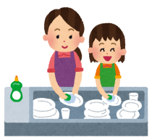



３ 外出するときは、きまりを守りましょう。
- 高等部のみなさんは、身分証明書を持ち歩きましょう。
- 交通ルールを守り、事故に遭わないようにしましょう。
（３）一人で外出するときは、行き先や帰宅時間を家族へ伝え、午後７時までに家に帰るようにしましょう。

（４）娯楽施設(ボウリング場、カラオケ、ゲームセンターなど)へは、できるだけ保護者と一緒に行きましょう。



４ その他
- 知らない人から声を掛けられても、ついて行ったり車に乗ったりしてはいけません。
- 花火は、必ず大人と一緒にやりましょう。
- 金銭やDVＤ、ゲームソフトなど、物の貸し借りはしないようにしましょう。
- 喫煙、飲酒、薬物乱用は絶対にしてはいけません。
- パソコンや携帯電話、スマートフォンで、悪質なサイトなどにアクセスしてはいけません。
- 困ったとき（事故や病気など）は、すぐに家族や先生、警察に相談しましょう。

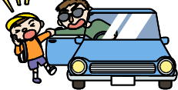

夏休み中に何かありましたら、下記に連絡・相談してください
☆青森第二養護学校 TEL ０１７－７４３－４１１５（土日、８／１１～１３は除く）
☆２４時間子供SOSダイヤル（通話料無料） ０１２０－０－７８３１０


